ВСЕМ! ВСЕМ!
В нашем саду была насыщенная неделя, посвященная
«Дню космонавтики».

ПН(10.04.) 1) Беседы о космосе. /Просмотр презентации/.
2) Конкурс рисунков и поделок «Космос глазами детей».
ВТ(11.04.) - Конкурс чтецов «Космос в стихах поэтов»
СР(12.04.) -1)Викторина для детей средних групп.
2)Викторина для детей старшего дошкольного возраста.
ЧТ(13.04) - Подведение итогов, подготовка грамот и дипломов участникам проекта «КОСМОС и МЫ».

ВОТ КАК ЭТО БЫЛО
/на викторине/
Ребята средних групп соревновались 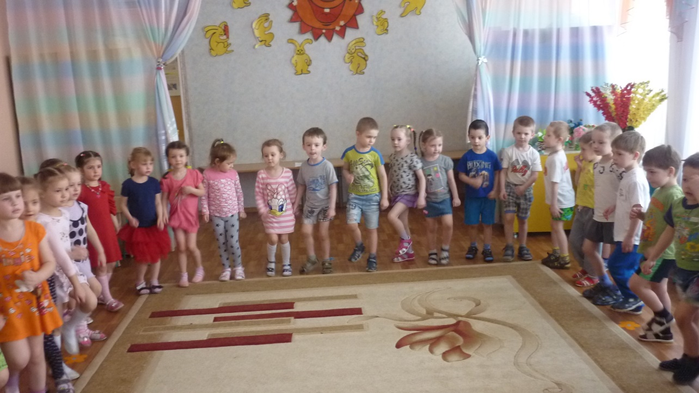
- соревновались между собой в блиц-опросе;
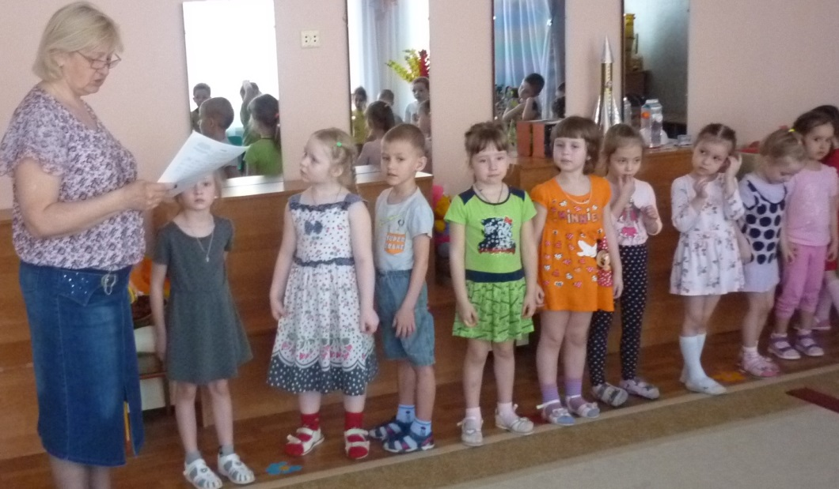
- в постройке ракет; 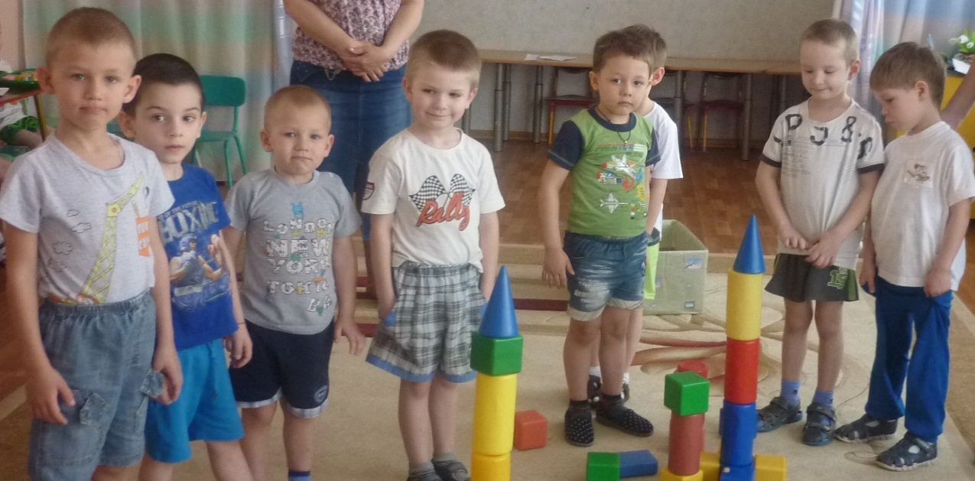
- и в «космических» эстафетах.
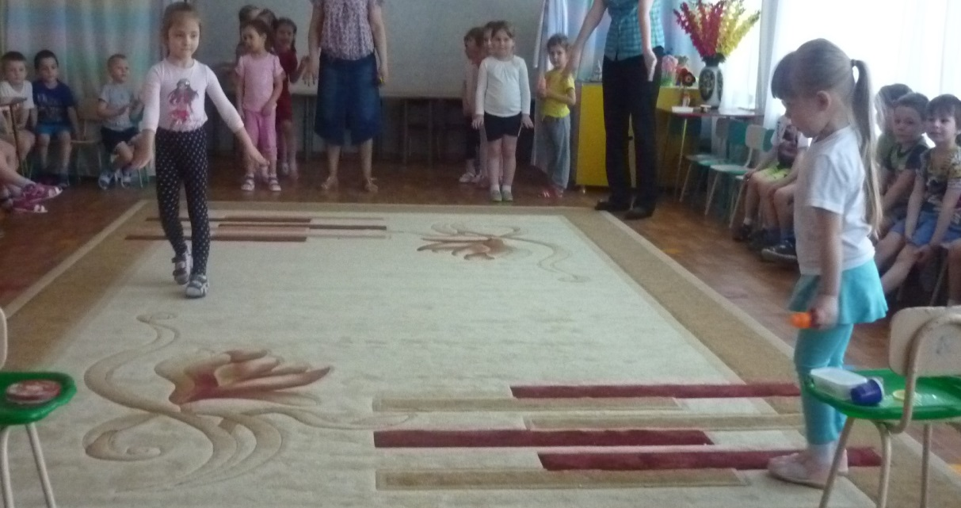
А ребята старшего дошкольного возраста
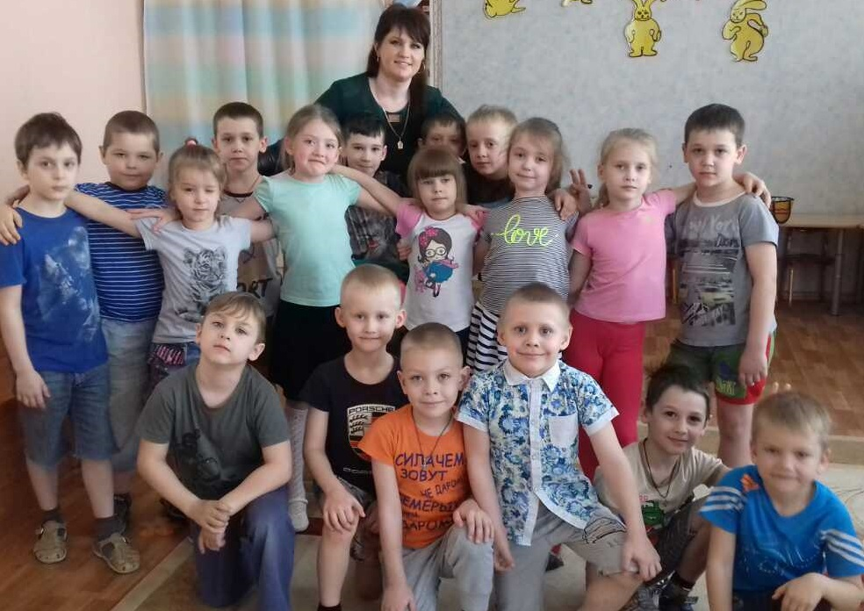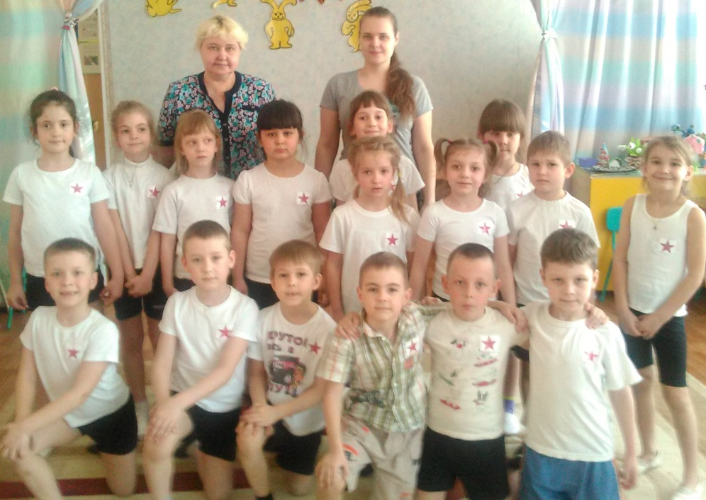

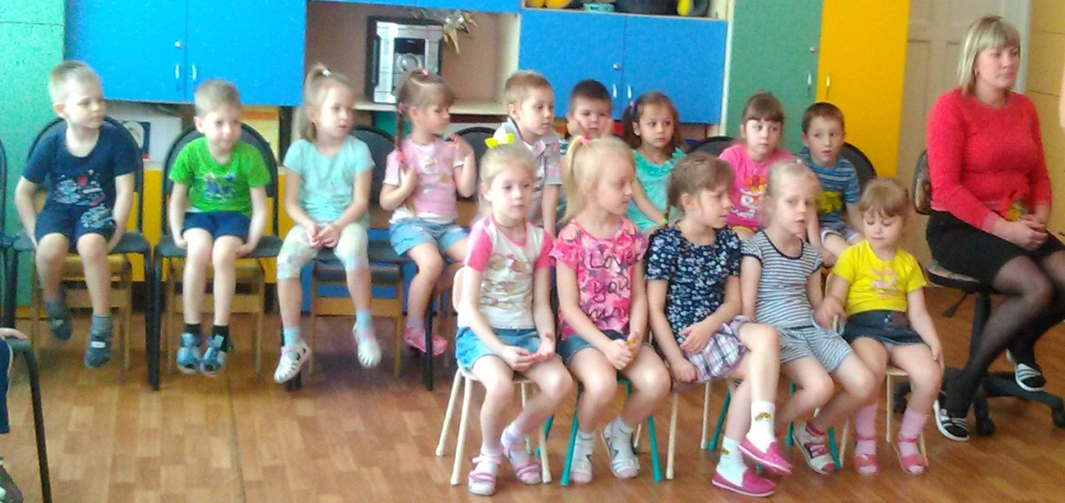
соревновались в следующих конкурсах:
- Конкурс «Ракета» (Девочка из мальчика «делает» ракету)

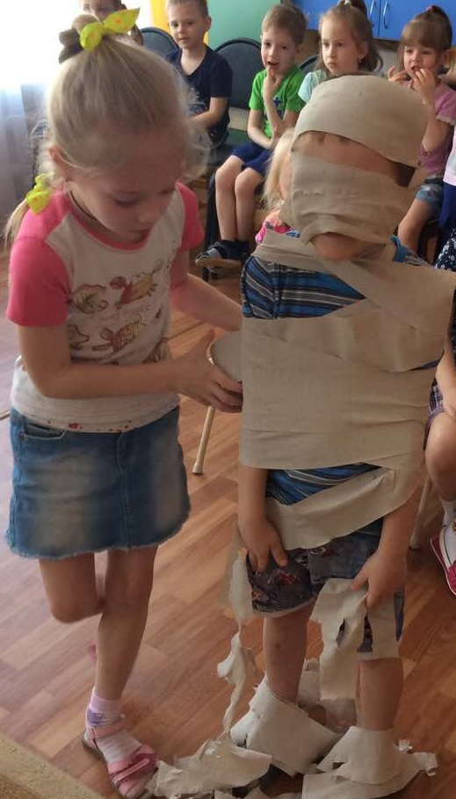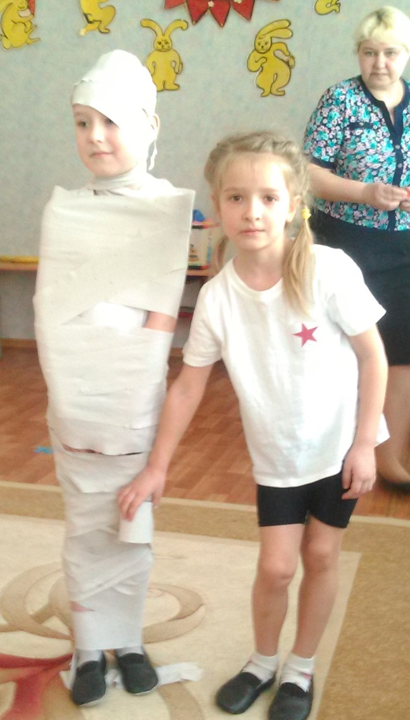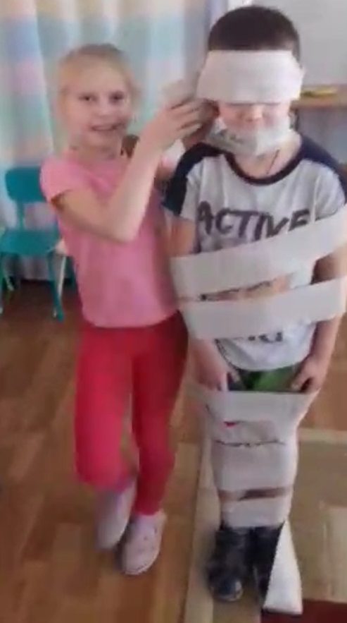

- Конкурс «ЗАВТРАК НА ОРБИТЕ»
(укусить банан, без помощи рук)

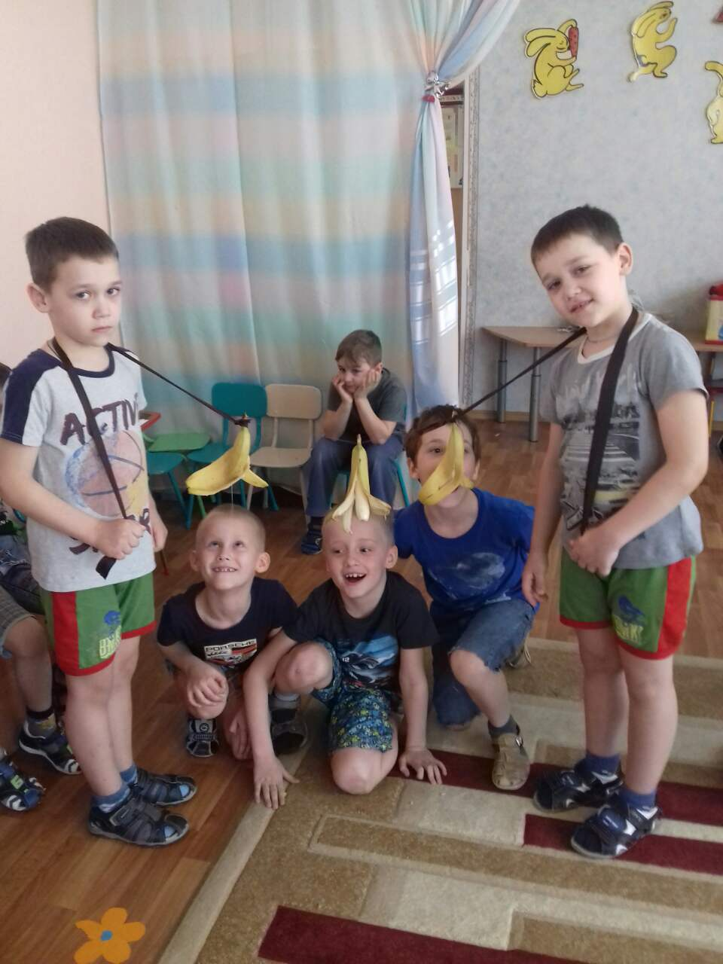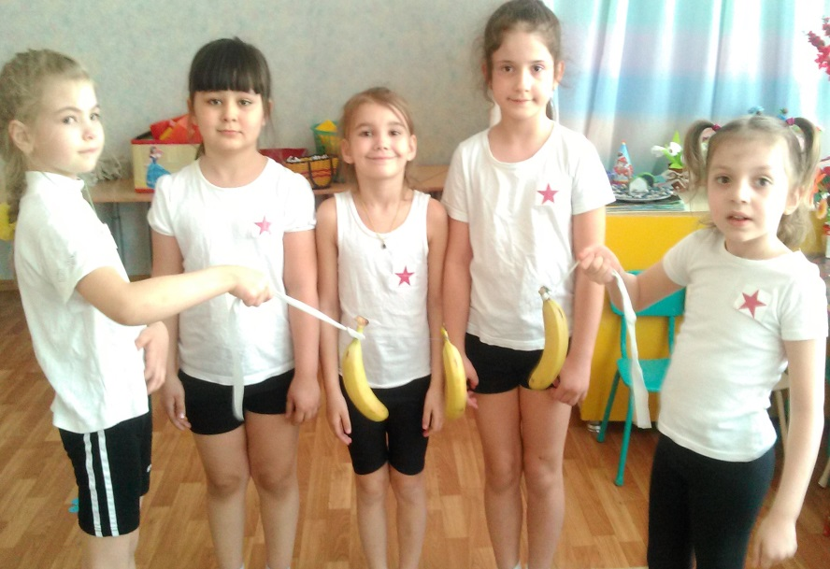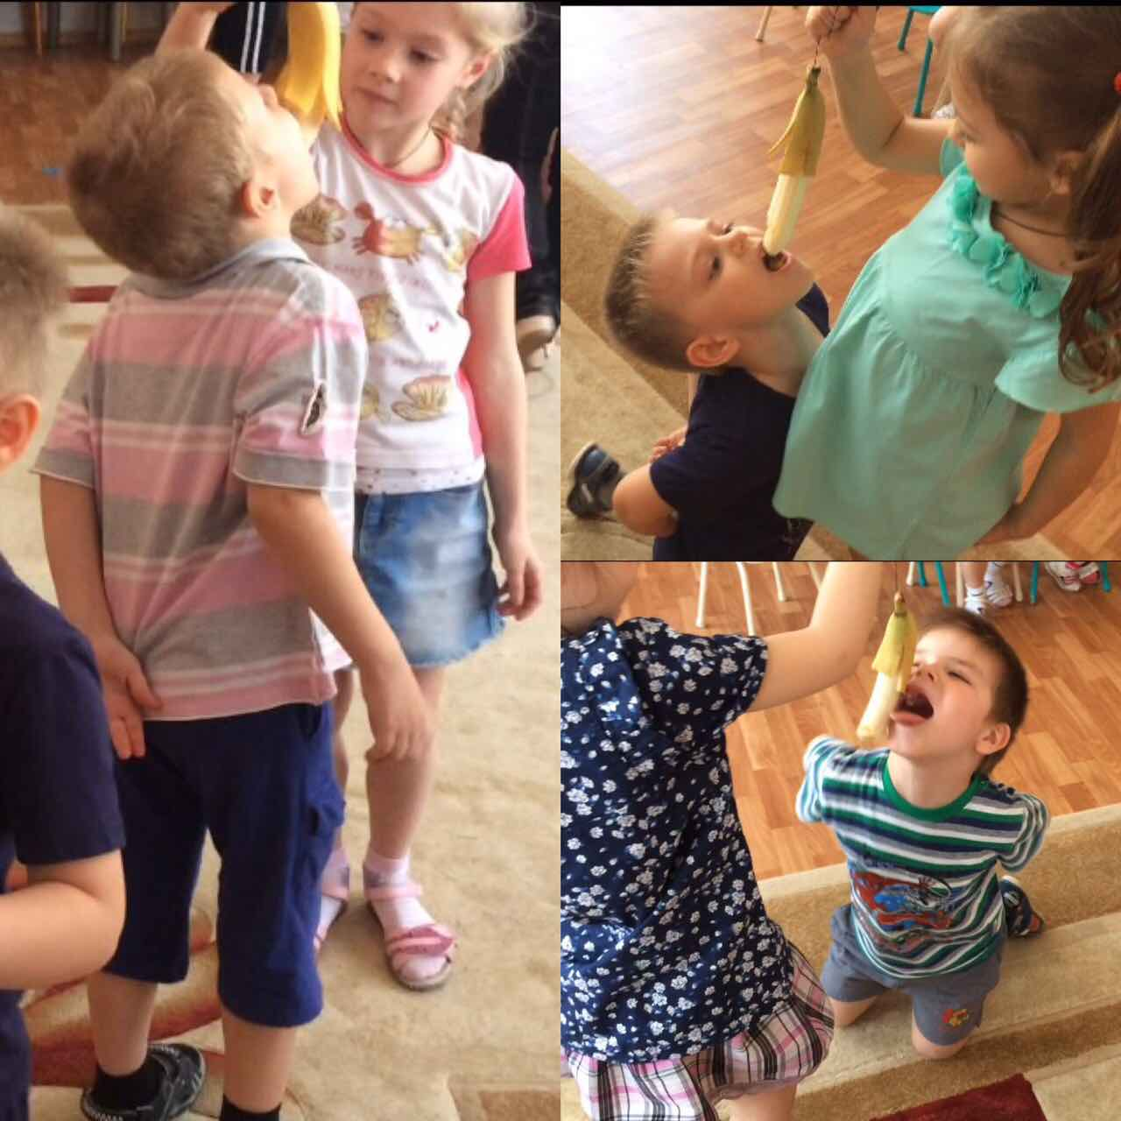

- Конкурс «ПОСТРОЙ РАКЕТУ»
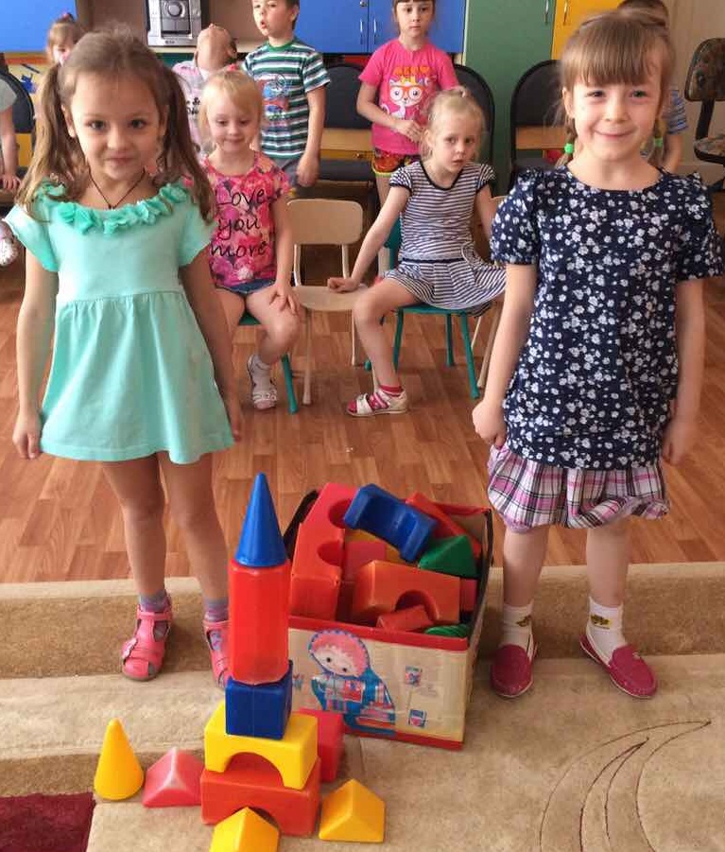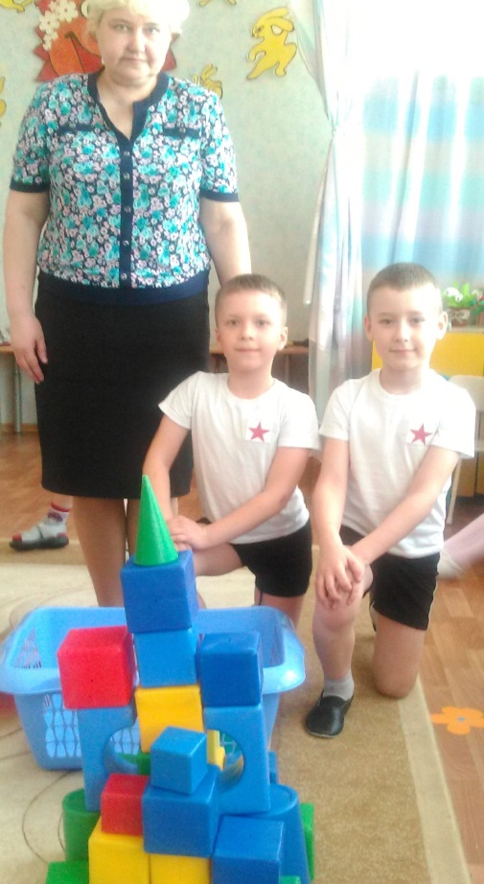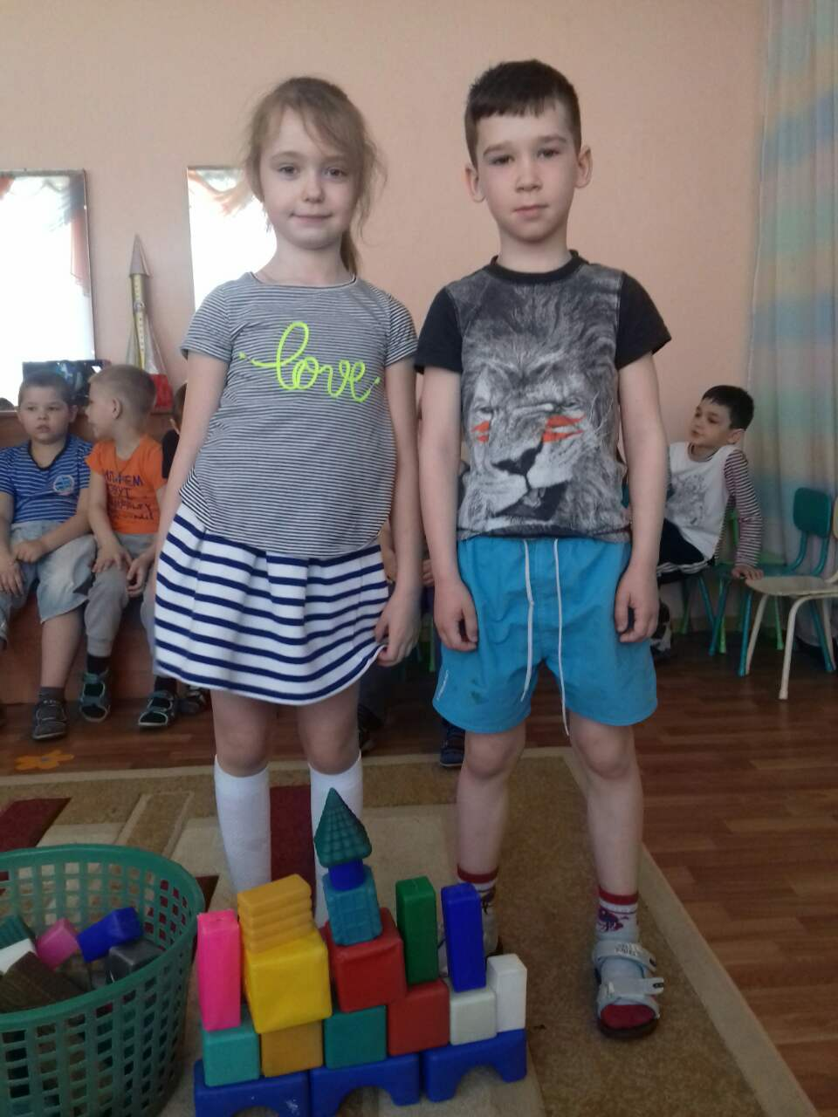

- Конкурс «КОСМИЧЕСКИЙ МУСОР».
Непростое испытание ждало участников этого конкурса. Им нужно было собрать мусор в боксерских перчатках.

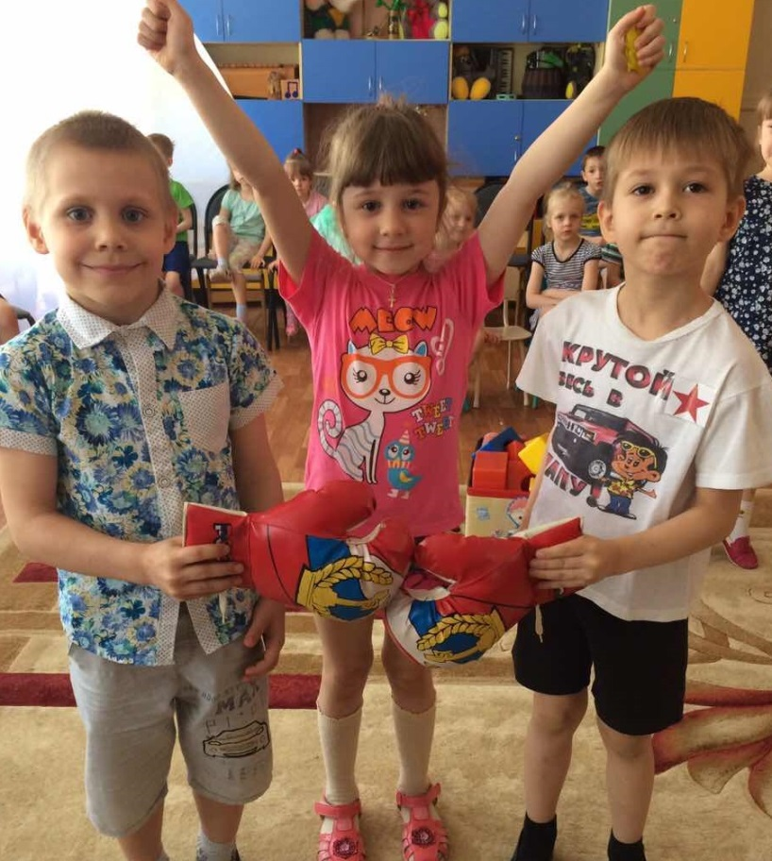
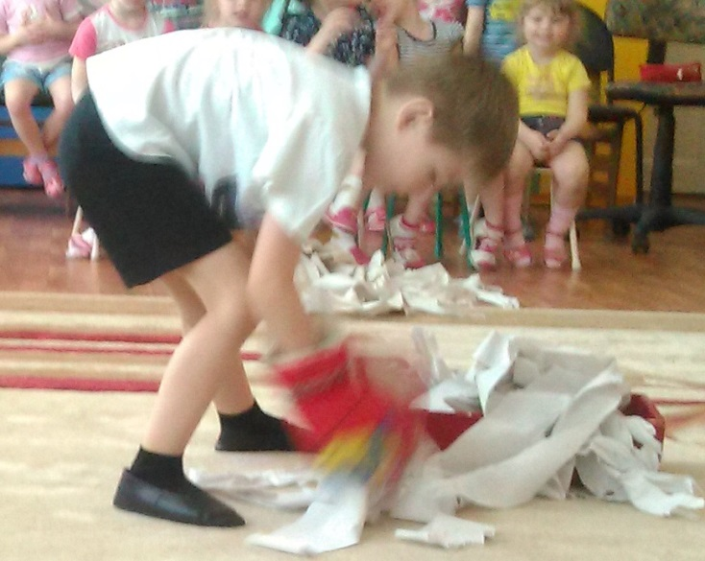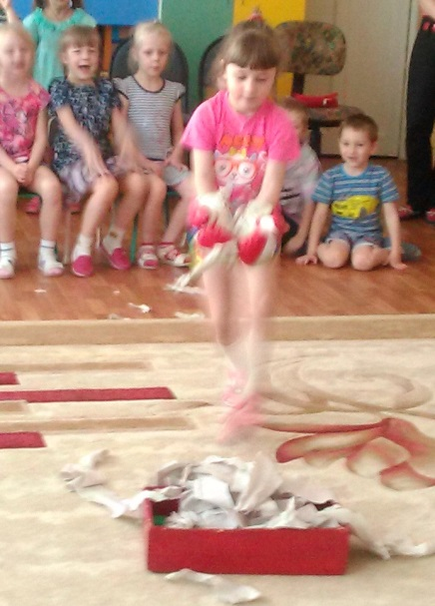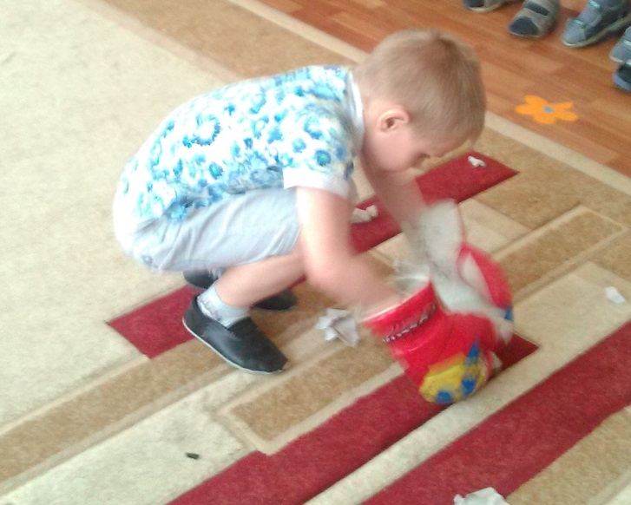

А этих ребят ждал необычнй конкурс:
- Конкурс «КОСМИЧЕСКИЙ ТАНЕЦ».

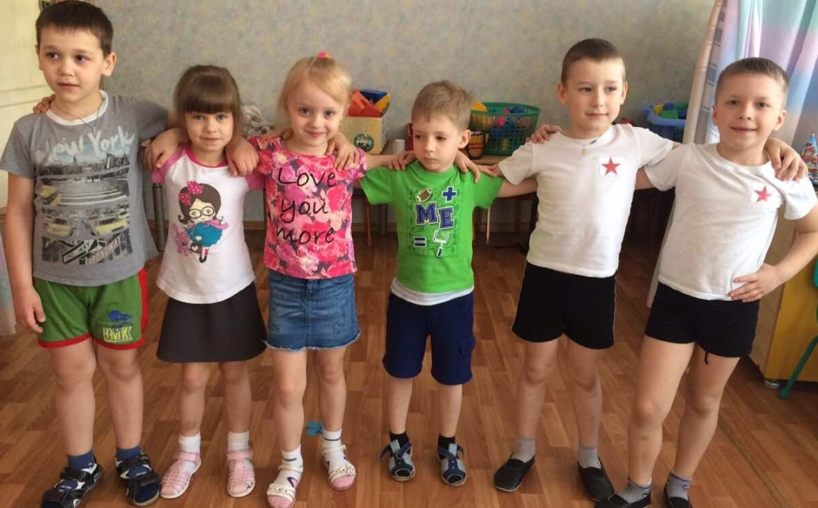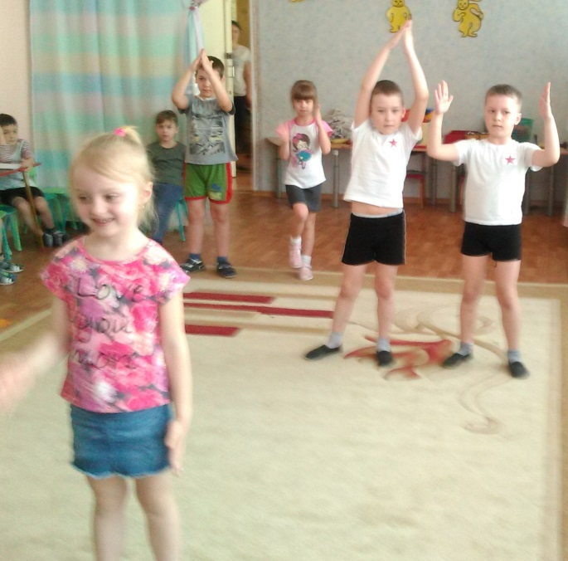

Итак, праздник прошел на славу.
Ребята – молодцы!!!

ДОРОНИНА ЮЛИЯ ГЕННАДИЕВНА

